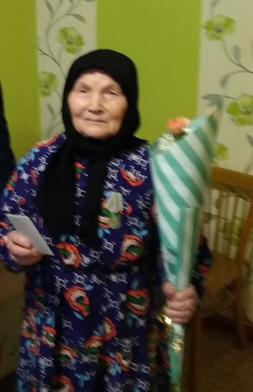

Самандеева Зинаида Лазаревна, 01.01.1932 г.р. живет в с Новый Убей, ул Центральная, д. 42
Родилась 1 января 1932 года в деревне Новые Убеи Дрожжановского района Татарской АССР. Чувашка. Родители: отец Пузырев Лазарь Григорьевич, мать Краснова Мария Трофимовна (из деревни Новые Убеи). Окончила Новоубеевскую начальную школу.
Трудовая деятельность: колхозница колхоза им.В.И.Чапаева (1941-1950), до выхода на пенсию телятница и доярка колхоза им.В.И.Чапаева (1974-1981). 07.04.1959 года вышла замуж за жителя деревни Новые Убеи Самандеева Ивана Константиновича
Родила и воспитала 9 детей (6 сыновей и 3 дочерей).
Награды: медаль «Материнства» II степени (01.11.1967), ордена «Материнской Славы» III степени (№ 1747575 от 14.01.1970), «Материнской Славы» II степени (№ 885087 от 20.12.1971), «Мастер живодноводства» (30.04.1978), Ветеран труда (23.06.1982).
Проживает в селе Новые Убеи.

